附件1

峨边彝族自治县气象局

2026年部门预算

单位（签章）： 峨边彝族自治县气象局

2026年 3月23日

目录
第一部分 峨边彝族自治县气象局概况
一、基本职能及主要工作
二、2026年重点工作
第二部分 峨边彝族自治县气象局2026年部门预算表
一、部门收支总表
二、部门收入总表
三、部门支出总表
四、财政拨款收支预算总表
五、财政拨款支出预算表（部门经济分类科目）
六、一般公共预算支出预算表
七、一般公共预算基本支出预算表
八、一般公共预算项目支出预算表
九、一般公共预算“三公”经费支出预算表
十、政府性基金预算支出表
十一、政府性基金预算“三公”经费支出预算表
十二、国有资本经营预算支出表
十三、部门预算项目支出绩效目标表
十四、部门整体支出绩效目标表
十五、政府采购预算表
第三部分 峨边彝族自治县气象局2026年部门预算情况说明
第四部分 名词解释

第一部分 峨边彝族自治县气象局

部门概况

一、基本职能及主要工作
（一）职能简介：
1.负责本行政区域内气象事业发展规划的制定及气象工作的组织实施；对本行政区域内的气象活动进行指导、监督和行业管理。
2.组织指导本行政区域内气象灾害防御工作；组织拟订和实施本行政区域的气象灾害防御规划；组织气象灾害防御应急管理工作；管理本行政区域人工影响天气工作，指导和组织人工影响天气作业；指导城乡气象工作，组织推进农村气象灾害防御体系和农业气象服务体系建设，组织指导乡镇（街道）气象工作站和气象协理员、信息员队伍建设。
3.组织管理本行政区域内雷电灾害防御工作，会同有关部门指导对可能遭受袭击的建筑物、构筑物和其它设施安装的雷电灾害防护装置的检测工作；负责本行政区域内雷电灾害防护装置的设计审核和竣工验收；负责管理本行政区域内的施放气球活动。
4.组织本行政区域内气候资源的综合调查、区划，指导气候资源的开发利用和保护，组织并审查重点建设工程、重大区域经济开发项目和城乡建设规划的气候可行性论证和气象灾害风险评估。
5.负责本行政区域内的气象台站和气象设施的组织建设和维护管理；组织管理本行政区域内气象探测资料的采集、传输和汇交；依法保护气象设施和探测环境；负责审查建设项目大气环境影响评价所使用的气象资料。
6.负责本行政区域内的气象监测、预报预警、公共服务管理工作；组织管理本行政区域内气象信息的发布和传播；组织重大活动、突发公共事件气象保障工作；承担重大突发公共事件预警信息发布系统建设及运行维护。
7.承担上级气象主管机构和本级人民政府交办的其他事项。
（二）2026年重点工作任务介绍：
1. 加强气象监测站网建设。积极争取项目资金，对老旧自动气象站进行升级改造，增加监测要素，优化站网布局。加强气象监测设备的维护管理，提高数据质量和传输稳定性。推进气象大数据中心建设，提升气象监测数据的处理和应用能力。
2. 提升气象预报预测水平。加强数值预报模式的本地化应用和改进，提高预报准确率和精细化程度。完善气象灾害预警信息发布机制，拓宽预警信息传播渠道，确保预警信息及时准确传递到公众手中。
3. 推进气象服务高质量发展。深入开展气象服务需求调研，针对不同行业、不同群体的需求，开发个性化、精细化的气象服务产品。加强气象为农服务，助力乡村振兴战略实施。推进气象服务融入生态文明建设、旅游发展等领域，提高气象服务的综合效益。
4. 强化气象防灾减灾工作。进一步完善气象灾害应急预案，加强与相关部门的应急联动和协同配合，提高应对气象灾害的能力。加强气象防灾减灾知识宣传普及，增强群众的防灾减灾意识和能力。
二、部门预算单位构成
峨边彝族自治县气象局预算单位1个，其中：行政单位0个，事业单位1个。
下属单位峨边彝族自治县人工影响天气办公室总编制3名，其中：行政编制0名，工勤编制0名，事业编制3名。在职人员总数3名，其中：行政0名，工勤0名，事业3名。离休0名。

第二部分 峨边彝族自治县气象局

2026年部门预算表

详见附件2：峨边彝族自治县气象局预算公开报表
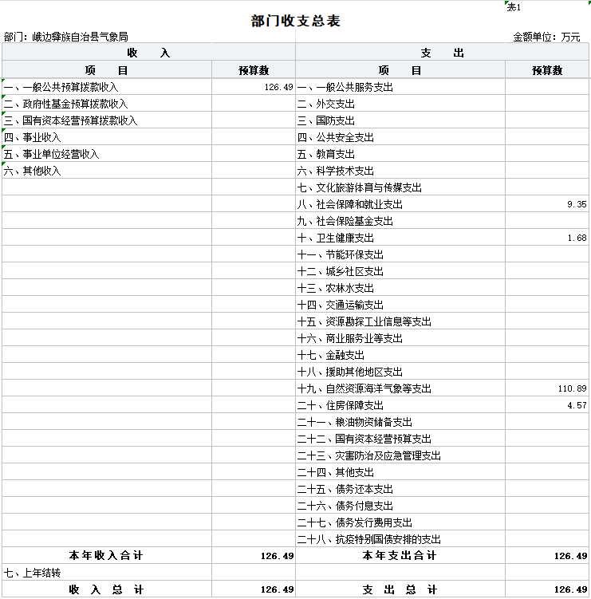

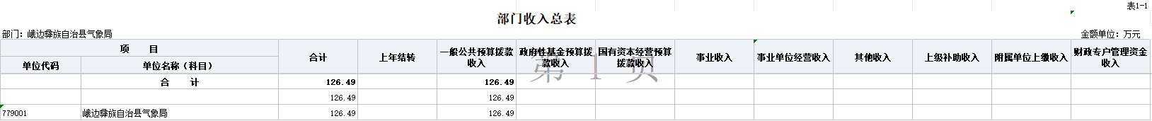

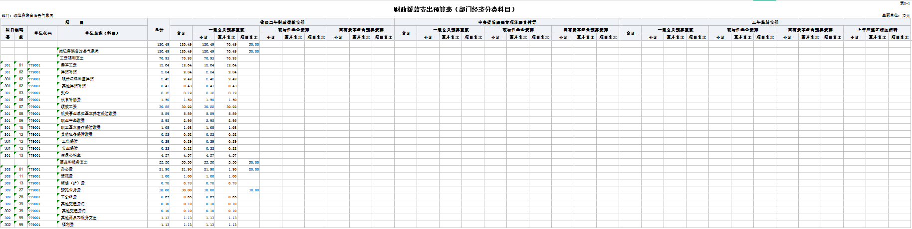
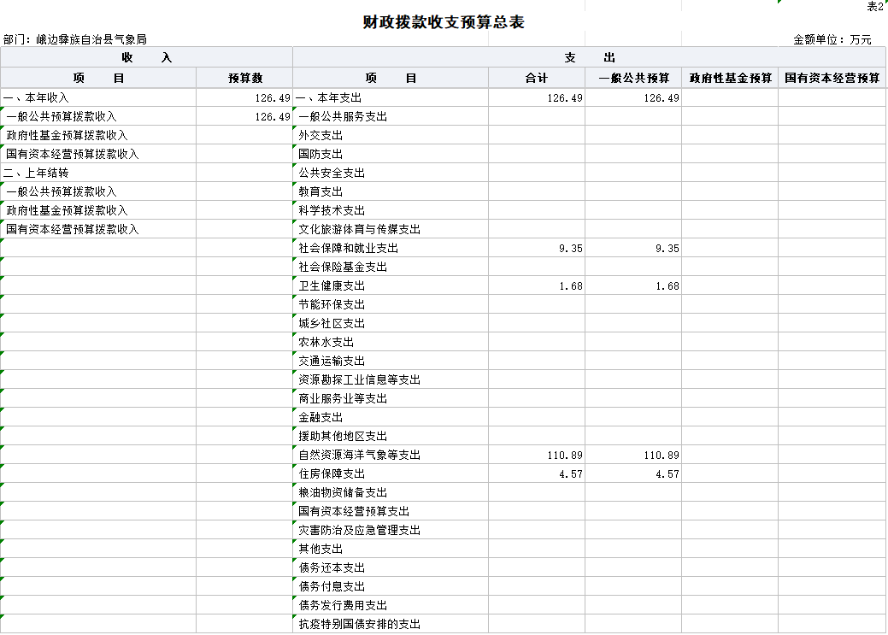
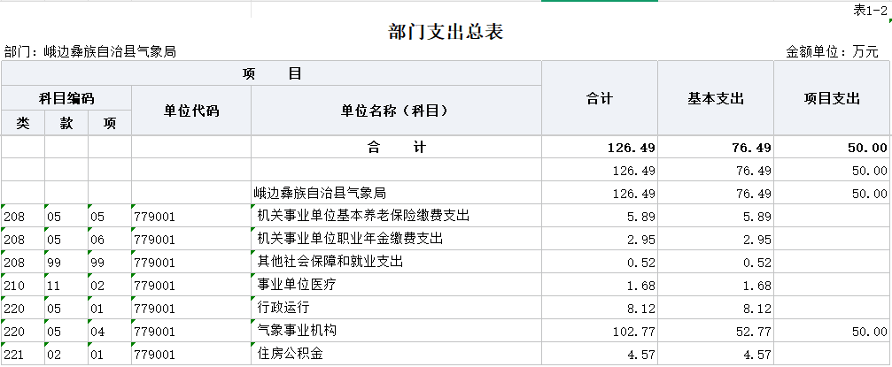
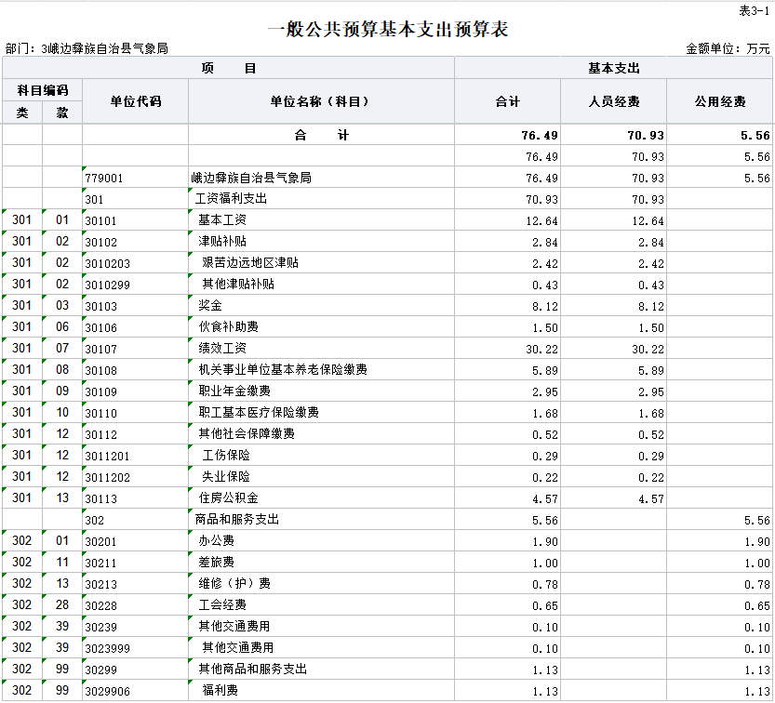
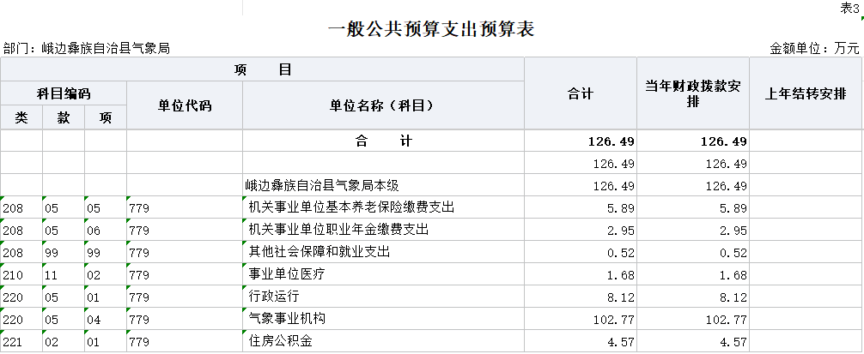

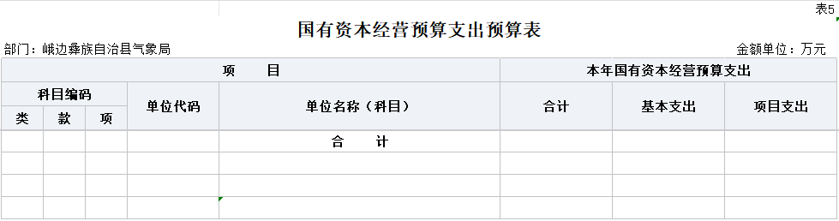

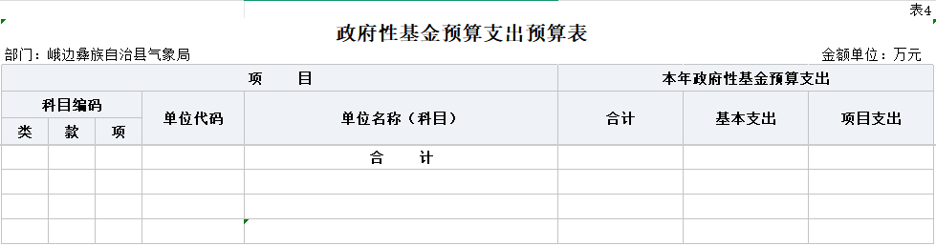

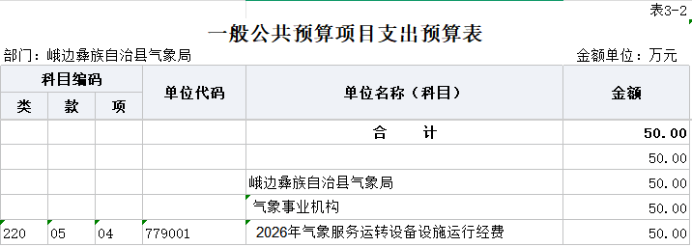

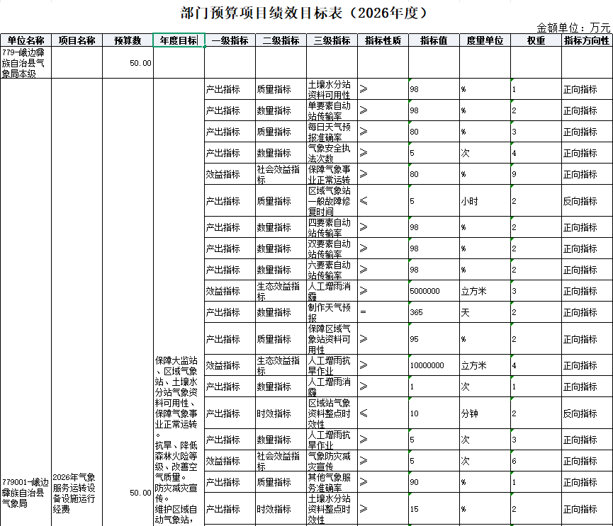
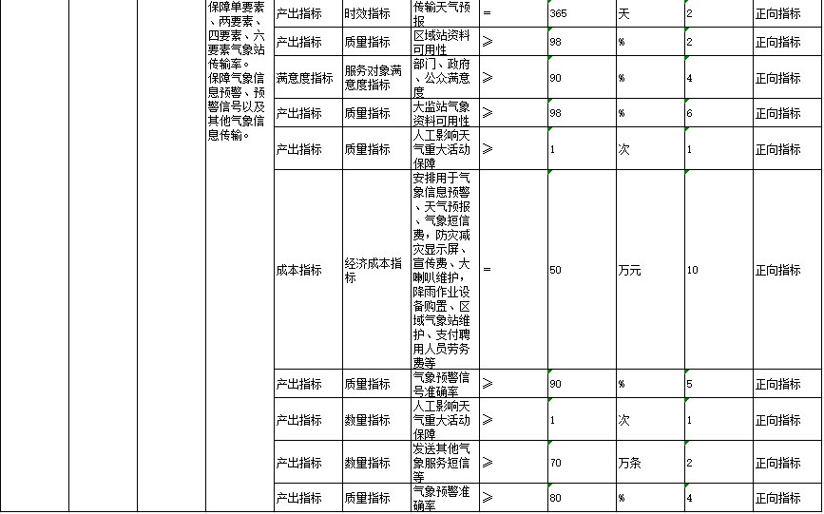

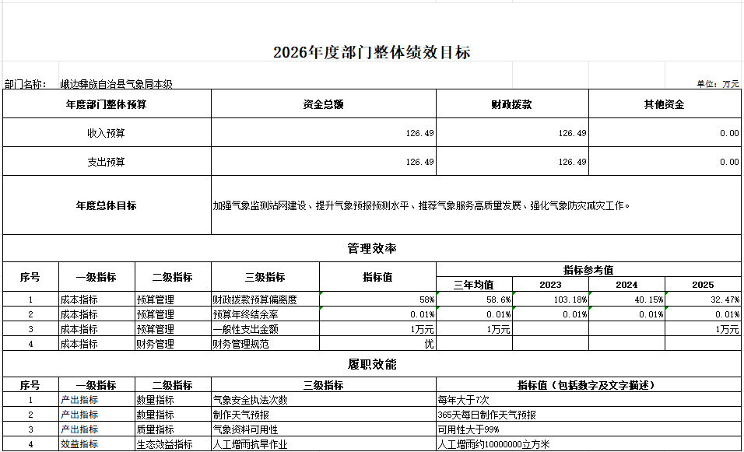

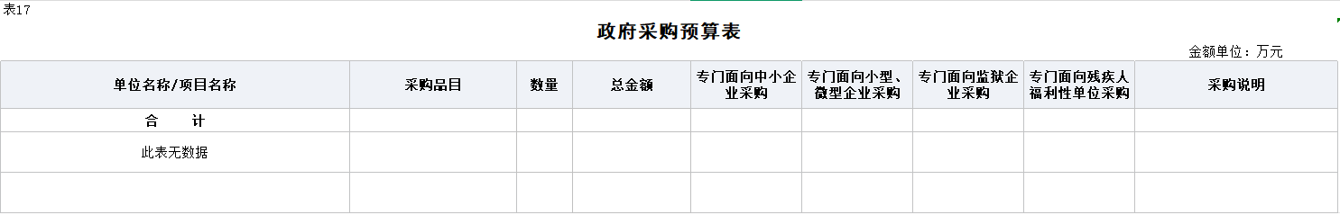

第三部分 峨边彝族自治县气象局

2026年部门预算情况说明

一、收支预算情况说明
按照综合预算的原则，峨边彝族自治县气象局所有收入和支出均纳入部门预算管理。收入包括：一般公共预算拨款收入；支出包括：社会保障和就业支出、卫生健康支出、自然资源海洋气象等支出、住房保障支出。
峨边彝族自治县气象局2026年收支总预算126.49万元，比2025年收支预算总数减少8.4万元，主要原因是项目经费减少。

（一）收入预算情况。
峨边彝族自治县气象局2026年收入预算126.49万元，其中：上年结转0万元，占0%；一般公共预算拨款收入126.49万元，占100%；政府性基金预算拨款收入0万元，占0%；国有资本经营预算拨款收入0万元，占0%。

（二）支出预算情况
峨边彝族自治县气象局2026年支出预算126.49万元，其中：基本支出76.49，占60.47%；项目支出50万元，占39.53%。

二、财政拨款收支预算情况说明
峨边彝族自治县气象局2026年财政拨款收支预算总数126.49万元，比2025年财政拨款收支预算总数134.89万元减少8.4万元，主要原因是：项目经费减少。
收入包括：本年一般公共预算拨款收入126.49万元、本年政府性基金预算拨款收入0万元；支出包括：社会保障和就业支出9.35万元、卫生健康支出1.68万元，住房保障支出4.57万元、自然资源海洋气象等支出110.89。
三、一般公共预算当年拨款情况说明

（一）一般公共预算当年拨款规模及变化情况。
峨边彝族自治县气象局2026年一般公共预算当年拨款126.49万元，较上年预算数减少8.4万元。主要原因是项目经费减少。
（二）一般公共预算当年拨款结构情况。
社会保障和就业支出9.35万元，占7.39%；卫生健康支出1.68万元，占1.33%；住房保障支出4.57万元，占3.61%。 自然资源海洋气象等支出110.89万元，占87.67%。
（三）一般公共预算当年拨款具体使用情况
1.社会保障和就业（类）行政事业单位养老（款）机关事业单位基本养老保险缴费（项）：2026年预算数为5.89万元，主要用于：实施养老保险制度后，部门按规定由单位缴纳的基本养老保险费支出。
2.社会保障和就业（类）行政事业单位养老（款）机关事业单位职业年金缴费（项）：2026年预算数为2.95万元，主要用于：实施养老保险制度后，部门按规定由单位缴纳的职业年金支出。
3.社会保障和就业（类）其他社会保障和就业（款）其他社会保障和就业支出（项）：2026年预算数为0.52万元，主要用于：实施社会保险制度后，部门按规定由单位缴纳的其他社会保障费。
4.卫生健康（类）行政事业单位医疗（款）事业单位医疗（项）：2026年预算数为1.68万元，主要用于：事业单位基本医疗保险缴费支出。
5.自然资源海洋气象等（类）气象事务（款）行政运行（项）：2026年预算数为8.12万元，主要用于：行政单位的基本支出。
6.自然资源海洋气象等（类）气象事务（款）气象事业机构（项）：2026年预算数为102.77万元，主要用于：气象事业单位的基本支出。
7.住房保障（类）住房改革（款）住房公积金（项）：2026年预算数为4.57万元，主要用于：部门按人力资源和社会保障部、财政部规定的基本工资和津贴补贴以及规定比例为职工缴纳的住房公积金支出。

四、一般公共预算基本支出情况说明
峨边彝族自治县气象局2026年一般公共预算基本支出76.49万元，其中：
人员经费70.93万元，主要包括：基本工资、津贴补贴、奖金、伙食补助费、 绩效工资、机关事业单位基本养老保险缴费、职业年金缴费、 职工基本医疗保险缴费、 其他社会保障缴费、住房公积金。
公用经费5.56万元，主要包括：办公费、 差旅费、 维修（护）费、工会经费、其他交通费用、 其他商品和服务支出。
五、政府性基金预算支出规模及变化情况说明
峨边彝族自治县气象局2026年没有使用政府性基金预算拨款安排的支出。
六、国有资本经营预算支出规模及变化情况说明
峨边彝族自治县气象局2026年没有使用国有资本经营预算拨款安排的支出。

七、“三公”经费预算安排情况说明
峨边彝族自治县气象局2026年“三公”经费财政拨款预算数0万元。其中：因公出国（境）经费0万元，公务接待费0万元，公务用车购置及运行维护费0万元。
1.因公出国（境）经费较上年预算持平。主要原因是2026年和2025年均无因公出国（境）费用支出。
2.公务接待费较上年预算减少0万元，下降0%。主要原因是2026年和2025年均无公务接待费费用支出。
3.公务用车购置及运行维护费较上年预算减少0万元，下降0%。主要原因是2026年和2025年均无公务用车购置及运行维护费用支出。
单位现有公务用车0辆，其中：轿车0辆，越野车0辆，其他车型0辆。
2026年安排公务用车购置费0万元。
2026年安排公务用车运行维护费0万元。

八、其他重要事项的情况说明

（一）机关运行经费。
2026年，峨边彝族自治县气象局运行经费财政拨款预算为5.56万元，比2025年预算增加0.14万元，主要原因是办公经费增加。

（二）政府采购情况。

2026年，峨边彝族自治县气象局安排政府采购预算0万元，其中，政府采购货物预算0万元；政府采购工程预算0万元；政府采购服务预算0万元。

峨边彝族自治县气象局2026年无政府采购项目，未安排政府采购预算。

（三）国有资产占有使用情况。
2026年部门预算未安排购置车辆及单位价值200万元以上大型设备。

（四）绩效目标设置情况。
2026年，峨边彝族自治县气象局开展绩效目标管理的项目1个，涉及预算50万元。其中：特定目标类项目1个，涉及预算50万元。年度目标为保障大监站、区域气象站、土壤水分站气象资料可用性、保障气象事业正常运转。抗旱、降低森林火险等级、改善空气质量。防灾减灾宣传。维护区域自动气象站，保障单要素、两要素、四要素、六要素气象站传输率。保障气象信息预警、预警信号以及其他气象信息传输。

第四部分 名词解释

（一）财政拨款收支情况：是指一般公共预算、政府性基金预算、国有资本经营预算拨款收支情况。
（二）财政拨款收入：指县级财政当年拨付的资金。
（三）事业收入：指事业单位开展专业业务活动及辅助活动所取得的收入。
（四）事业单位经营收入：指事业单位在专业业务活动及其辅助活动之外开展非独立核算经营活动取得的收入。
（五）其他收入：指除上述“一般公共预算拨款收入”“事业收入”“事业单位经营收入”等以外的收入。主要是利息收入、国有资产出租收入等。
（六）上年结转：指以前年度安排、结转到本年仍按原规定用途继续使用的资金。
（七）社会保障和就业（类）行政事业单位养老支出（款）事业单位离退休（项）：指事业单位开支的离退休经费。
（八）社会保障和就业支出（类）行政事业单位养老支出（款）行政单位离退休（项）：指行政单位（包括实行公务员管理的事业单位）开支的离退休经费。
（九）社会保障和就业支出（类）行政事业单位养老支出（款）机关事业单位基本养老保险缴费支出（项）：指机关事业单位实施养老保险制度由单位缴纳的基本养老保险费的支出。
（十）社会保障和就业支出（类）行政事业单位养老支出（款）机关事业单位职业年金缴费支出（项）：指机关事业单位实施养老保险制度由单位缴纳的职业年金的支出（含职业年金补记支出）。
（十一）社会保障和就业支出（类）其他社会保障和就业支出（款）其他社会保障和就业支出（项）：指除上述项目以外其他用于社会保障和就业方面的支出。
（十二）卫生健康支出（类）行政事业单位医疗（款）行政单位医疗（项）：指财政部门安排的行政单位（包括实行公务员管理的事业单位）基本医疗保险缴费经费，未参加医疗保险的行政单位的公费医疗经费，按国家规定享受离休人员、红军老战士待遇人员的医疗经费。
（十三）卫生健康支出（类）行政事业单位医疗（款）事业单位医疗（项）：指财政部门安排的事业单位基本医疗保险缴费经费，未参加医疗保险的事业单位的公费医疗经费，按国家规定享受离休人员待遇的医疗经费。
（十四）卫生健康支出（类）行政事业单位医疗（款）公务员医疗补助（项）：指财政部门安排的公务员医疗补助经费。
（十五）住房保障支出（类）住房改革支出（款）住房公积金（项）：指行政事业单位按人力资源和社会保障部、财政部规定的基本工资和津贴补贴以及规定比例为职工缴纳的住房公积金。
（十六）基本支出：指为保障机构正常运转，完成日常工作任务而发生的人员支出和公用支出。
（十七）项目支出：指在基本支出之外为完成特定行政任务或事业发展目标所发生的支出。
（十八）“三公”经费：纳入预算管理的“三公”经费，是指部门安排的因公出国（境）费、公务用车购置及运行费和公务接待费。其中，因公出国（境）费反映单位公务出国（境）的国际旅费、国外城市间交通费、住宿费、伙食费、培训费、公杂费等支出；公务用车购置及运行费反映单位公务用车车辆购置支出（含车辆购置税、牌照费）及单位按规定保留的公务用车燃料费、维修费、过路过桥费、保险费、安全奖励费用等支出；公务接待费反映单位按规定开支的各类公务接待（含外宾接待）支出。

